Қазіргі заманғы оқу үрдісін ұйымдастыруда инновациялық технология Quizlet бағдарламасы

Қазіргі заманғы оқу үрдісін ұйымдастыруда инновациялық технологияларды қолдану арқылы оқушылардың функционалдық сауаттылықтарын дамыту тәжірибесі қарастырылған. Қазіргі заманғы барлық құзыреттіліктері дамыған, азаматтық позициясы бар тұлғаны қалыптастыру. Әлемдік педагогиканың барлық жақсы әдістерін бойына жинаған инновациялық технологиялардың бірі – деңгейлік бағдарлама болып табылады. Яғни сабақта жеті модульді тиімді пайдалану арқылы оқушылардың білімдерін кеңейту, сыни тұрғыдан ойлау, шығармашылық қабілеттерін дамыту.
Оқушылардың пәндік білімдеріне, ептіліктеріне және дағдыларына сүйене отырып, оқу пәндері арқылы функционалдық сауаттылықты дамыту үдерісі ойлау дағдыларын қалыптастыру негізінде жүзеге асады.
Quizlet бағдарламасы деген не және оның қолданылуы
Кез келген адам басқа пайдаланушылар жасаған Quizlet бағдарламасын зерттеу үшін және өз оқу модульдерін жасау үшін қолдана алады. Сіз сондай-ақ модульдерді достарыңызбен, сыныптастарыңызбен немесе өз оқушыларыңызбен бөлісе аласыз.
Quizlet ке кіріспе
Quizlet бағдарламасына кірісудің ең жақсы жолы - басқа пайдаланушылар жасаған оқу модульдері бойынша іздеу. Оқушылар мен мұғалімдер үнемі жаңа модульдер жасайды,сондықтан сіздер сізді қызықтыратын тақырыпқа арналған модульдерді таба аласыздар.
Іздеу үшін, кез келген Quizlet бетінің жоғарғы жағында үлкейткіш шыны белгішесін таңдаңыз. Содан кейін сізді қызықтыратын пәнді немесе сіз дайындалатын емтихан атауын таңдап, нәтижелер тізімін көрсету үшін кіріспе түймесін басыңыз. Сіз іздеу нәтижелері бетінде әрбір модульдің алғашқы төрт терминін көресіз. Модульді толығымен көру үшін, оның атауын таңдап, модуль бетіне өтіңіз. Сондай-ақ, нәтижелерді сәйкестік немесе жасау күні бойынша сұрыптау үшін Параметрлер мәзірін ашуға болады.
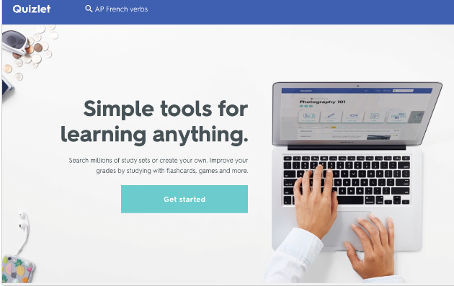

Бағдарламаға тіркелу
Бағдарламада өз тапсырмалар мен карточкаларымызды дайындау ,шін өзіміздің жеке кабинетіміз болу керек. Тіркелу үшін Тіркелу батырмасына басамыз.


Тіркелу батырмасына басқаннан кейін келесі терезе пайда болады. Бұл жерде өзіңіз туралы мәліметті енгіземіз.
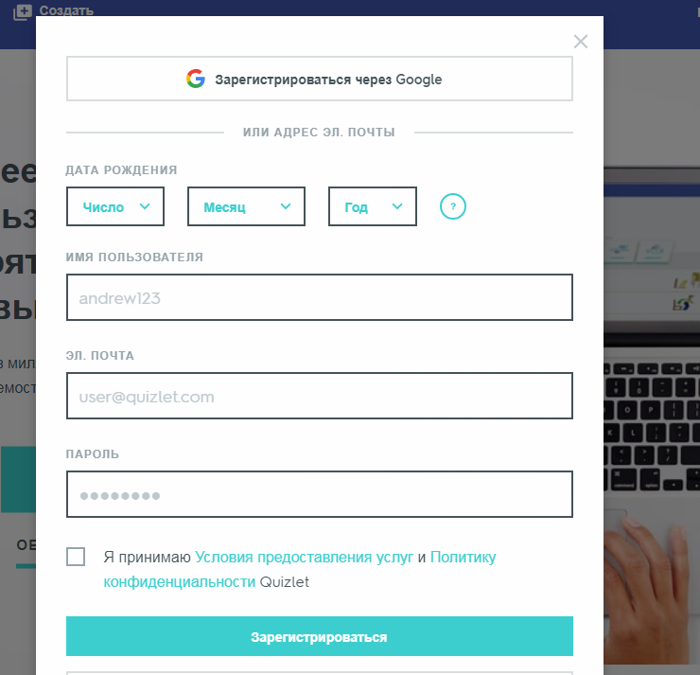

Өз контентін жасау
Егер сіз өте ерекше нәрсе зерттесеңіз немесе өз мазмұныңызды сыныптастар немесе оқушылар тобымен бөліскіңіз келсе, басқа пайдаланушылар жасаған модульдермен айналысудан гөрі өз модульдеріңізді жасауыңыз мүмкін. Модульдерді жасау үшін алдымен тіркелу және тіркелгіні жасау керек.
Сіз мәтіні бар модульдерді жасауға, суреттерді қосуға (тегін тіркелгілері бар пайдаланушылар біздің галереядан суреттерді пайдалана алады, ал ақылы пайдаланушылар – бізден немесе өзіңіз жүктеуіңізге болады) немесе диаграммалары бар модульдерді жасай аласыз.
Болашақтың бүгінгіден де нұрлы болуына ықпал етіп адамзат қоғамын алға апаратын күш тек білімде ғана. Біздің еліміздің негізгі тірегі – зияткерлік ұрпақ мүм¬кіндігі. Сондықтан да біздің жастарымыздың сапалы білім алуы маңызды. Оқушылардың мектепте алған білімін қоғамдық — әлеуметтік ортада пайдалануға икемдеу, олардың функционалдық сауаттылығын арттыру арқылы еліміздегі білім мен ғылымды дамыту мәселелеріне басымдық берілуі тиіс. Мұндай жаңа міндеттерді мұғалімнің кәсіби санасының өзгеруінсіз, кәсіби құзіреттілігінің өсуінсіз ескі психологиямен, ескі әдістермен, ескі біліктілік арттыру жүйесімен шешу мүмкін емес. Олай болса қоғам – жаңалыққа жаны құмар, жаңаша ойлайтын, өзгермелі өмірге икемделіп қана қоймай, оны жағымды жаққа өзгертуге белсенді қатысатын ұстаздарға мұқтаж.
Quizlet бағдарламасы мұғалімдер үшін
Тегін Quizlet тіркелгісімен тамаша нәтижелерге қол жеткізуге болады, дегенмен, біз екі жазылу пакетін ұсынамыз – оқушылар үшін Quizlet Plus және мұғалімдер үшін Quizlet – бұл неғұрлым қызықты мазмұнды жасауға мүмкіндік береді, веб-сайтта және қосымшаларда жарнама жоқ, сондай-ақ өз қалауы бойынша оқуды реттеу.
Қайда болсаңыз да, Quizlet қолданыңыз
Сіз Quizlet бағдарламасын iOS және Android үшін тегін бағдарламалар арқылы кез-келген жерде қолдана аласыз.
Оқу модулін құру
Өз модулін жасау сізге қажетті материалға ғана шоғырлануға мүмкіндік береді. Модульдердің екі түрін жасай аласыз:
* Мәтін модулі: бейнелерді факультативті қолдану терминдері мен анықтамалары * Диаграммалары бар Модульдер: Белгіленген орындары, терминдері және анықтамалары бар суреттер

Бастау үшін, бағдарламаның кез-келген бетінің үстінгі жағында Құру батырмасын басыңыз.
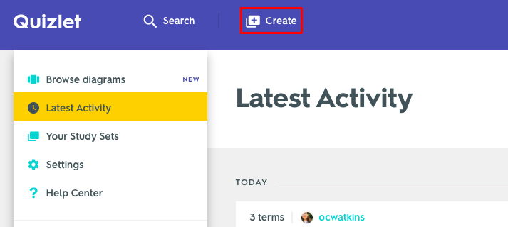

Модуль атауын енгізіңіз. Сипаттама қосу үшін (факультативті) і опциясын таңдаңыз. Quizlet модульдер ашық болып табылады, бірақ сіз оларды тек парольмен пайдаланушыларға қол жетімді ете аласыз. Модульдер де жабық болуы мүмкін, содан кейін олар тек сізге қол жетімді болады.
Модульге кіру параметрлерін өзгерту үшін Өзгерту-Бәріне көрінеді батырмасын басыңыз.
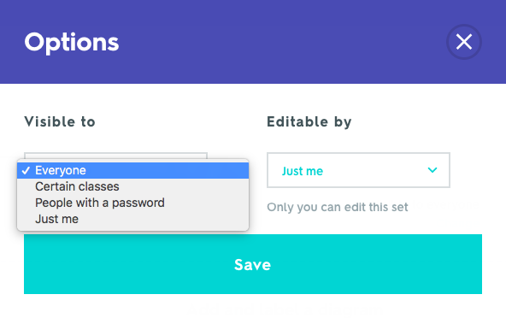
Мәтін модулін жасау
Бірінші мәтін өрісін таңдап, бірінші терминді енгізуді бастаңыз. Көп жағдайларда Quizlet тілді автоматты түрде таниды. Тілді таңдау мәзірін ашу үшін, терминдер немесе анықтамалар үшін тілді таңдау түймесін басыңыз.

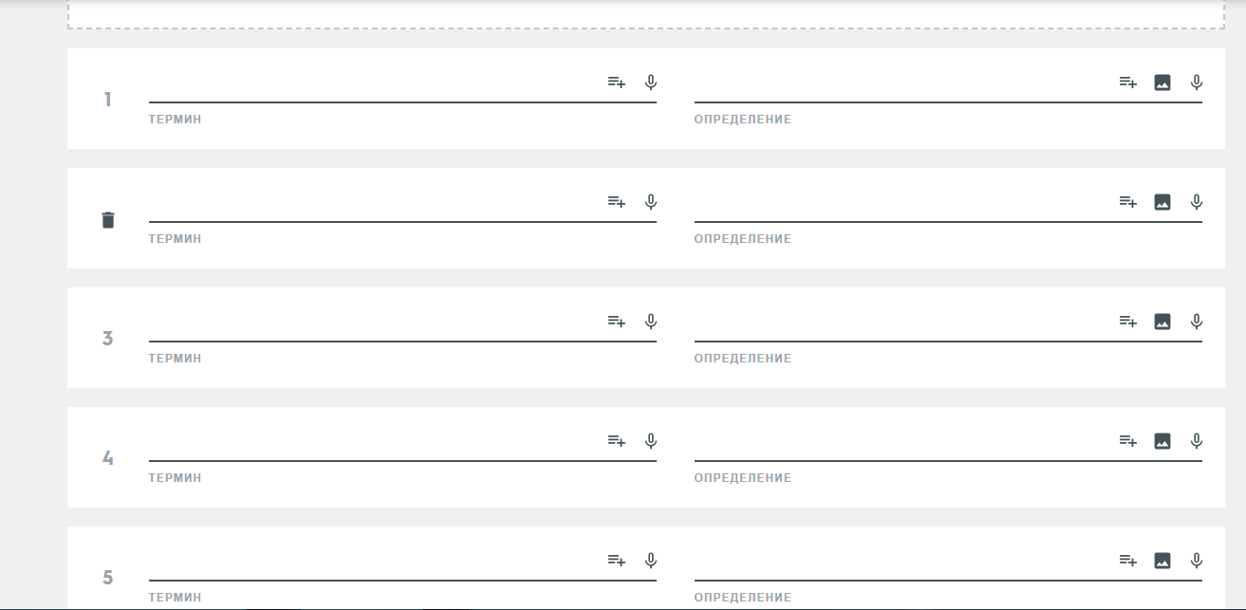
Егер бұл тілде пайдаланылса, терминнің немесе анықтаудың мәтін өрісінің астында арнайы таңбалар мен диакритикалық таңбалар аймағын көресіз.
Анықтама қосу үшін келесі мәтін өрістерін таңдап, Tab түймесін басыңыз. Келесі жолға өтіп, терминдер мен анықтамаларды қосыңыз.
Барлық пайдаланушылар Quizlet-тегі тегін коллекциясынан суреттер модульдеріне қосуға болады. Суретті таңдау үшін, сурет белгішесін басыңыз. Анықтамаға қосылатын суретті таңдаңыз.
Quizlet пайдаланушылары Quizlet Plus немесе Quizlet нұсқаларымен мұғалімдер үшін өз суреттерін модульдерде пайдалана алады. Фотосуретті жүктеу үшін, сурет белгішесін басыңыз. Содан кейін суретті таңдаңыз немесе жүктеп алыңыз. Суреттерді жұмыс үстелінен мәтіндік өрісіне сүйреп апарып қосуға болады.
Бес жолды толтырғаннан кейін, қосымша терминдер мен анықтамалар модуліне қосу үшін + картаны қосу немесе Tab түймесін басыңыз. Quizlet модульдерді жасау және өңдеу кезінде өзгерістерді автоматты түрде сақтайды. Сіз модуль жасау бетінің жоғарғы жағында қанша термин сәтті сақталғанын тексере аласыз. Аяқтағаннан кейін, модульді сақтау және жариялау үшін Құру-ды басыңыз.
Оқушылардың практикалық жағдайда алған білімдерін тиімді қолдануға мүмкіндік беретін негізгі құзыреттіліктерді меңгеруі бүгінгі күні оқушы тұлғасының сапасына мемлекет қойып отырған талаптардың ең бастысы болып саналады.
Сабақта инновациялық технологияларды пайдалану арқылы оқушылардың танымдық және ойлау үрдістерін белсендіру» мәселесі бойынша түсініктілік және белгілілік енгізді:
- бұл стандарт, оқу бағдарламалары, жоспарларды жаңғырту;
- бұл оқудың түрі, әдістері мен технологиясын жаңғырту;
- бұл оқушыларға білім беру нәтижелерін бағалау жүйесін дамыту;
- бұл балаларға білім беру мен тәрбиелеуге ата-аналардың белсенді қатысуын қамтамасыз ету және т.б. жалпы әлемдік тенденциялар контекстінде және ХХІ ғасырда білім беруге қойылған талаптар негізінде Қазақстанның ұлттық білім беру жүйесінің бәсекеге қабілеттілігін арттыру функционалдық сауаттылықты дамыту мәселелерін шешеді.

Пайдаланған әдебиеттер
- https://ust.kz/word/quizlet_bagdarlamasynda_jumys_jasaydy_uirety-146143.html

